**LAPORAN PRAKTIKUM**

**PEMROGRAMAN WEB II**

**MODUL 6**



**PENGENALAN CODEIGNITER**

**Oleh:**

**Naufal Elyzar NIM. 2310817210019**

**PROGRAM STUDI TEKNOLOGI INFORMASI**

**FAKULTAS TEKNIK**

**UNIVERSITAS LAMBUNG MANGKURAT**

**Mei 2025**

# LEMBAR PENGESAHAN

**LAPORAN PRAKTIKUM PEMROGRAMAN WEB II**

**MODUL 6**

Laporan Praktikum Pemrograman Web II Modul 6: Pengenalan Codeigniter ini disusun sebagai syarat lulus mata kuliah Praktikum Pemrograman Web II. Laporan Prakitkum ini dikerjakan oleh:

Nama Praktikan : Naufal Elyzar

NIM : 2310817210019

|  |  |
| --- | --- |
| Menyetujui,  Asisten Praktikum  Rohid Akmal  NIM. 2210817310017 | Mengetahui,  Dosen Penanggung Jawab Praktikum  Andreyan Rizky Baskara, S.Kom., M.Kom.  NIP. 19930703 201903 1 011 |

# DAFTAR ISI

LEMBAR PENGESAHAN 2

DAFTAR ISI 3

DAFTAR GAMBAR 4

DAFTAR TABEL 5

SOAL 1 6

A. Source Code 7

B. Output Program 29

C. Pembahasan 30

D. Tautan Git 31

# DAFTAR GAMBAR

Gambar 1. Screenshot Hasil Jawaban Soal 1 Member 29

Gambar 2 Screenshot Hasil Jawaban Soal 1 Form Member 29

Gambar 3 Screenshot Hasil Jawaban Soal 1 Buku 29

Gambar 4 Screenshot Hasil Jawaban Soal 1 Form Buku 30

Gambar 5 Screenshot Hasil Jawaban Soal 1 Peminjaman 30

Gambar 6 Screenshot Hasil Jawaban Soal 1 Form Peminjaman 30

# DAFTAR TABEL

# SOAL 1

Buatlah sebuah website menggunakan framework codeigniter 4 dan dapat mengimplementasikan konsep MVC. Website harus terdiri dari 2 halaman utama

|  |  |
| --- | --- |
| Nama Halaman | Fungsi |
| Beranda | Menampilkan navigasi website. Terdapat navigasi mengarah ke halaman profil dan halaman beranda. Halaman beranda dapat diisi dengan nama dan NIM praktikan yang diambil dari Model |
| Profil | Menampilkan profil praktikan dengan isi profile sebagai berikut:  - Nama Lengkap  - Gambar (opsional)  - NIM - Asal Prodi  - Hobi - Skill  - dan informasi lain yang mungkin ingin ditambahkan (opsional) |

Untuk mempercantik tampilan, praktikan dapat menggunakan framework css seperti bootstrap, tailwind css, bulma dan lain-lain

Simpan dengan nama file: PRAK601.php

## Source Code

Routes.php(Config)

|  |  |
| --- | --- |
| 1  2  3  4  5  6  7  8  9  10 | <?php  use CodeIgniter\Router\RouteCollection;  /**  * @var RouteCollection $routes  */  $routes->get('/', 'Home::index');  $routes->get('/profil', 'Home::profil'); |

MyModel.php(Model)

|  |  |
| --- | --- |
| 1  2  3  4  5  6  7  8  9  10  11  12  13  14  15  16  17  18  19  20  21 | <?php namespace App\Models;  use CodeIgniter\Model;  class MyModel extends Model  {  protected $data = [  'nama' => 'Naufal Elyzar',  'nim' => '2310817210019',  'asal_prodi' => 'Teknologi Informasi',  'hobi' => ['Membaca', 'Nonton Film', 'Gaming'],  'skill' => ['PHP', 'Python', 'HTML', 'CSS'],  'gambar' => 'Guwe.png',  'Valo' => 'Duelist Jago(Kadang kadang)'  ];  public function getMy()  {  return $this->data;  }  } |

Home.php(Controllers)

|  |  |
| --- | --- |
| 1  2  3  4  5  6  7  8  9  10  11  12  13  14  15  16  17  18  19  20  21 | <?php namespace App\Controllers;  use App\Models\MyModel;  class Home extends BaseController  {  public function index()  {  $model = new MyModel();  $data['nama'] = $model->getMy()['nama'];  $data['nim'] = $model->getMy()['nim'];  return view('beranda', $data);  }  public function profil()  {  $model = new MyModel();  $data['my'] = $model->getMy();  return view('profil', $data);  }  } |

beranda.php(Views)

|  |  |
| --- | --- |
| 1  2  3  4  5  6  7  8  9  10  11  12  13  14  15  16  17  18  19  20  21  22  23  24  25  26 | <!DOCTYPE html>  <html lang="id">  <head>  <meta charset="UTF-8">  <meta name="viewport" content=  "width=device-width, initial-scale=1.0">  <title>Beranda</title>  <link rel="stylesheet" href="<?= base_url('css/style.css') ?>">  <link href="https://fonts.googleapis.com/  css2?family=Inter:wght@400;500;600;  700&display=swap" rel="stylesheet">  </head>  <body>  <div class="container">  <nav>  <a href="<?= base_url('/') ?>">Beranda</a>  <a href="<?= base_url('/profil') ?>">Profil</a>  </nav>  <h1>Selamat datang di My Web Saya</h1>    <div class="info-section">  <h2>Informasi Mahasiswa</h2>  <p><strong>Nama:</strong> <?= esc($nama) ?></p>  <p><strong>NIM:</strong> <?= esc($nim) ?></p>  </div>  </div>  </body>  </html> |

(Buku.php)

|  |  |
| --- | --- |
| 1  2  3  4  5  6  7  8  9  10  11  12  13  14  15  16  17  18  19  20  21  22  23  24  25  26  27  28  29  30  31  32  33  34  35  36  37  38  39  40  41  42  43  44  45  46  47  48  49  50  51  52  53  54  55  56  57  58 | <!DOCTYPE html>  <html lang="id">  <head>  <meta charset="UTF-8">  <meta name="viewport"  content="width=device-width,  initial-scale=1.0">  <title>Profil</title>  <link rel="stylesheet" href="<?= base_url('css/style.css') ?>">  <link href="https://fonts.googleapis.com/  css2?family=Inter:wght@400;500;  600;700&display=swap" rel="stylesheet">  </head>  <body>  <div class="container">  <nav>  <a href="<?= base_url('/') ?>">Beranda</a>  <a href="<?= base_url('/profil') ?>">Profil</a>  </nav>  <h1>My Profil Saya</h1>  <div class="profile-info">  <div class="info-section">  <h2>Informasi Pribadi</h2>  <p><strong>Nama Lengkap:</strong> <?= esc($my['nama']) ?></p>  <p><strong>NIM:</strong> <?= esc($my['nim']) ?></p>  <p><strong>Program Studi:</strong> <?= esc($my['asal_prodi']) ?></p>    <?php if(!empty($my['gambar'])): ?>  <img src="<?= base_url('images/' . $my['gambar']) ?>" alt="Foto Profil" width="150">  <?php endif; ?>  </div>  <div class="info-section">  <h2>Hobi</h2>  <div class="hobby-list">  <?php foreach($my['hobi'] as $hobi): ?>  <span class="hobby-item"><?= esc($hobi) ?></span>  <?php endforeach; ?>  </div>  </div>  <div class="info-section">  <h2>Skill</h2>  <div class="skill-list">  <?php foreach($my['skill'] as $skill): ?>  <span class="skill-item"><?= esc($skill) ?></span>  <?php endforeach; ?>  </div>  </div>  <?php if(!empty($my['informasi_lain'])): ?>  <div class="info-section">  <h2>Informasi Lain</h2>  <p><?= esc($my['Valo']) ?></p>  </div>  <?php endif; ?>  </div>  </div>  </body>  </html> |

## Output Program

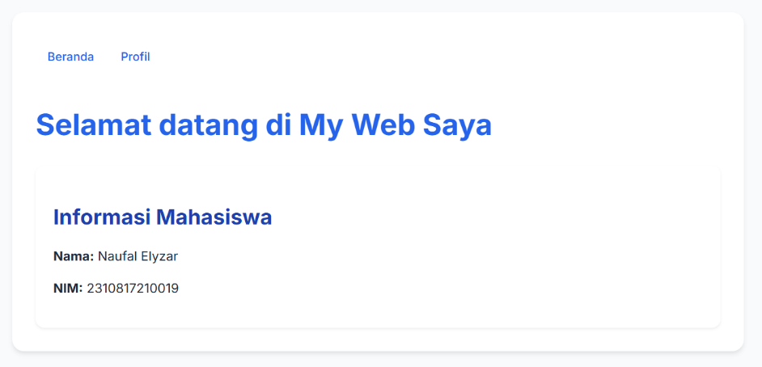

Gambar 1. Screenshot Hasil Jawaban Soal 1 Halaman Beranda

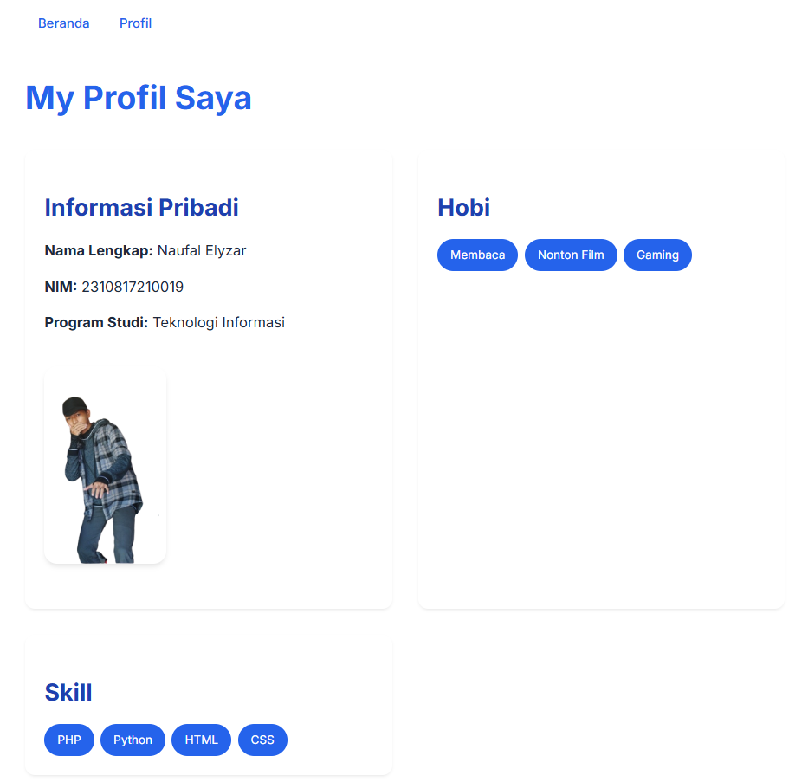

Gambar 2 Screenshot Hasil Jawaban Soal 1 Halaman Profil

## Pembahasan

Pada Koneksi.php, ini berfungsi untuk membuat koneksi ke database MySQL menggunakan mysqli. Baris [9] merupakan Variabel koneksi diatur (host, username, password, nama database).

Pada Model.php, file ini berisi fungsi-fungsi untuk operasi database (CRUD) pada tabel buku, member, dan peminjaman. Contoh fungsinya getAllBuku(), getBukuById($id), insertBuku($data), dan deleteBuku($id).

Lalu pada Buku.php, Member.php, Peminjaman.php, ini merupakan controller untuk memanggil fungsi-fungsi dari Model.php.. Misal pada baris [4] pada masing-masing kode,. Lalu pada baris [17-akhir] merupakan kode HTML yang berguna sebagai views untuk user.

Sedangkan pada FormBuku.php, FormMember.php, FormPeminjaman.php adalah kode untuk input/create data. Pada baris [4] merupakan inisialisasi variabel, lalu di baris [5] merupakan Flag mode edit. Variabel $editMode diset false sebagai penanda apakah form sedang dalam mode edit atau tambah data baru.

Terakhir pada kode SQL, Baris [1] untuk membuat tabel member, lalu baris [2-9] untuk menambahkan kolomnya beserta tipe datanya. AUTO_INCREMENT digunakan agar id bertambah secara otomatis tanpa periu input. Bairs [11] untuk menambahkan tabel buku. Lalu di [12-18] untuk menambahkan kolomnya beserta tipe datanya. Pada baris [20] untuk membuat tabel peminjaman. Kemudian baris [21-24] untuk kolomnya. Tipe data Date digunakan untuk memasukkan data berupa tanggal.

## Tautan Git

Berikut adalah tautan untuk source code yang telah dibuat.

https://github.com/NaufalElyzar11/Pemrogramman-Web-ii/tree/main/Praktikum/Modul%205